**Αθήνα:** 01.03.2021

**ΑΝΑΚΟΙΝΩΣΗ**

**Τα Νέα της Ε.Σ.Α.μεΑ. Επεισόδιο No 20 ΣΕΖΟΝ 2**

Νέο επεισόδιο, τώρα και στο youtube, #τα_νέα_της_ΕΣΑμεΑ, όπως προβλήθηκε το Σάββατο 27 Φεβρουαρίου από το κανάλι της Βουλής. Καλή θέαση!

Ο σύνδεσμος <https://youtu.be/2zbmpXHwlB8>

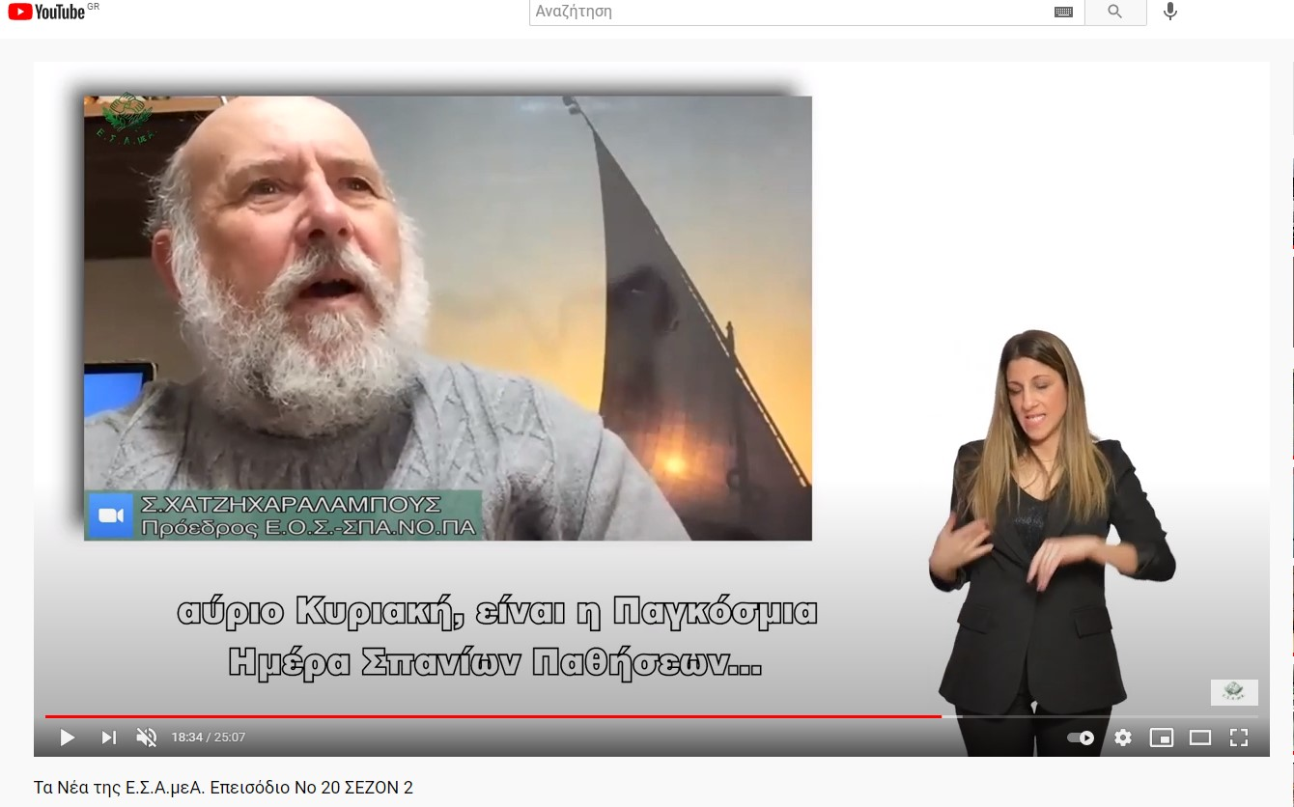

Τώρα μπορείτε να ενημερωθείτε για όλες τις εξελίξεις στο χώρο της Αναπηρίας στην ιστοσελίδα της Ε.Σ.Α.μεΑ.: [www.esaea.gr](http://www.esaea.gr/) ή [www.esamea.gr](http://www.esamea.gr/).

|  |  |
| --- | --- |
| Λογότυπο προσβάσιμου εγγράφου MS Word (*.docx) | **Προσβάσιμο αρχείο Microsoft Word (*.docx)**  Το παρόν αρχείο ελέγχθηκε με το εργαλείο ***Microsoft Accessibility Checker*** και δε βρέθηκαν θέματα προσβασιμότητας. Τα άτομα με αναπηρία δε θα αντιμετωπίζουν δυσκολίες στην ανάγνωσή του. |